Ohje: Piirustusten laadinta

Rakentamislain mukaisesti lupahakemukseen on liitettävä hankekohtaiset pääpiirustukset, jotka rakennussuunnittelija varmentaa allekirjoituksellaan. Allekirjoitus tehdään sähköisesti Lupapisteessä. Rakennussuunnittelijalla tulee olla vähintään hankkeen vaativuustason mukainen pätevyys. Tarkemmin suunnittelutehtävien vaativuusluokista ja pätevyyksistä kerrotaan Ympäristöministeriön asetuksessa rakentamista koskevista suunnitelmista ja selvityksistä (1063/2024).

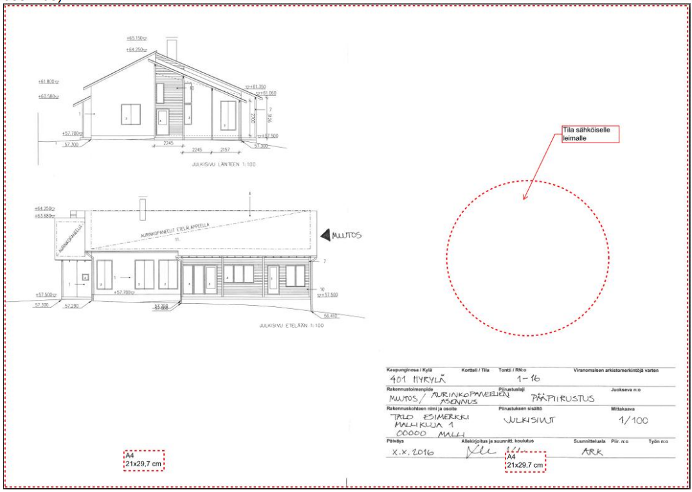Piirustusten laadintaohje

Piirustuksen minimikoko on A3 (2x pystysuuntainen A4). Tarpeen mukaan Piirustusta voi jatkaa A4 kerrannaisilla.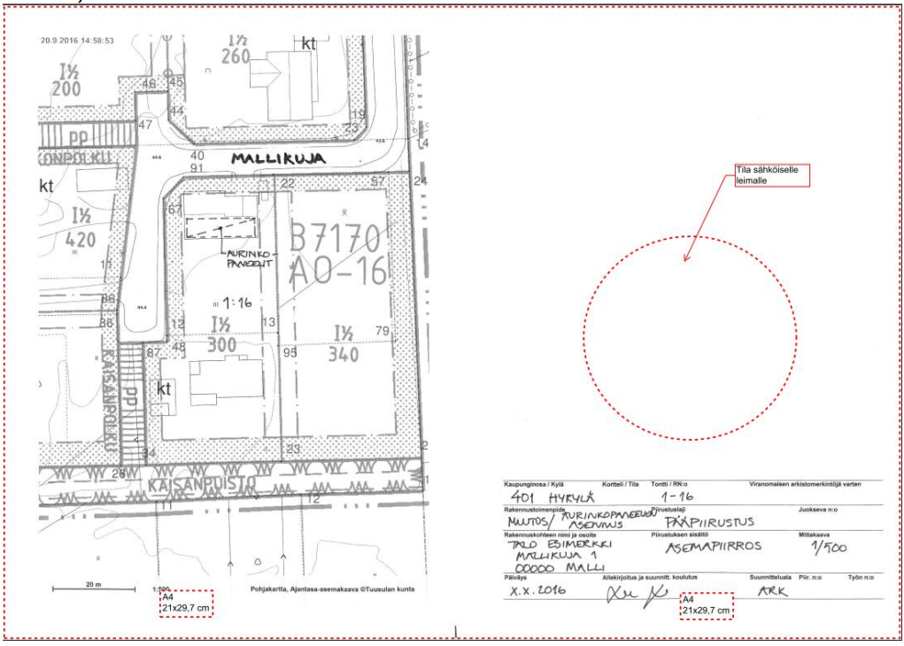

Asemapiirros tulee laatia oikean pohjakartan sekä asemakaavakartan pohjalle. Tarvittavan kartta-aineiston saa tilattua Teknisestä palvelupisteestä.

Nimiösivulla ei saa olla mitään merkintöjä, jotta sähköisille leimoille ja tarvittaville muutosmerkinnöille jää tilaa.

Valmiin nimiöpohjan voi ladata itselleen rakennusvalvonnan lomakkeista.